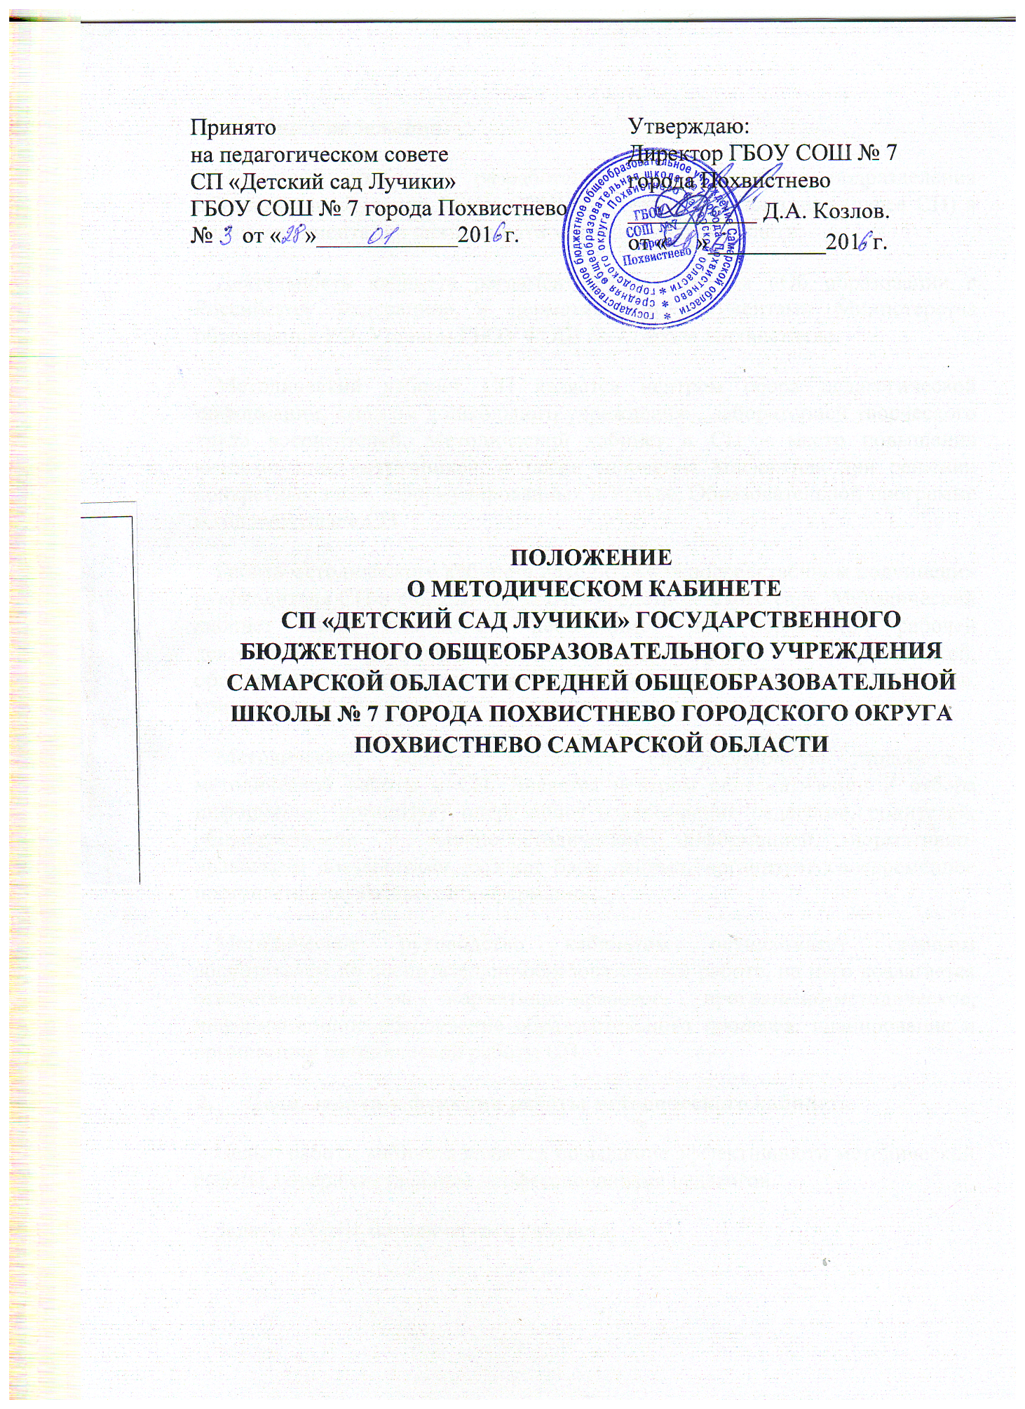

- Общие положения.

Настоящее положение разработано для Структурного подразделения «Детский сад Лучики» ГБОУ СОШ № 7 города Похвистнево (далее СП) в целях регламентации деятельности методического кабинета.

Деятельность кабинета регламентируется Законом «Об образовании в Российской Федерации» и нормативными документами Министерства образования РФ, Уставом ГБОУ СОШ № 7 города Похвистнево.

Методический кабинет СП является центром сбора педагогической информации, «мозгом дошкольного учреждения», лабораторией творческого труда воспитателей. Методический кабинет в СП – место повышения квалификации сотрудников, а также сплочения коллектива при решении конкретных задач, сформулированных в Уставе, Образовательной программе и годовом плане СП.

Работа методического кабинета находится в непосредственном подчинении руководителя СП и содержится за счёт средств детского сада. Методический кабинет имеет помещение, необходимое для нормальной рабочей деятельности, размещения библиотечного фонда и звукозаписей, организации выставок, проведения различного рода совещаний, семинаров, консультаций.

Методический кабинет составляет информационную подсистему методической работы в СП. Является центром систематизации и отбора информации, организует оперативное ознакомление педагогов, родителей, общественности с научно-методической информацией, нормативно- правовыми документами, создает банк данных, организует своевременное поступление необходимой информации.

Методическое руководство кабинетом осуществляет старшим воспитателем по воспитательно-образовательной работе, на него возлагается ответственность за нормативно-правовое, программно-методическое, информационное обеспечение образовательного процесса, планирование и организация методической работы СП.

- Цели, задачи и функции работы методического кабинета

Целью работы кабинета является повышение эффективности методической работы, совершенствование профессионализма педагогов.

Задачи работы методического кабинета:

    - адаптация СП к социальному заказу и особенностям развития дошкольников, содействовать в выполнении целевых федеральных, региональных и муниципальных программ развития образования;
    - установление и регулирование связи СП с методическим центром на муниципальном уровне;
    - формирование педагогического коллектива единомышленников, объединенных едиными целями; формирование у педагогов стремления к созданию инновационной модели СП, где внедряются современные научные исследования и лучший педагогический опыт с учетом всех запросов воспитателей.
    - создание банка данных программно-методической, нормативно- правовой, научно-теоретической информации, создание условий для удовлетворения информационных, учебно-методических, организационно- педагогических и образовательных потребностей педагогов.
    - формирование интереса к систематическому и углубленному изучению психологической и педагогической литературы, обеспечивая тем самым непрерывное образование воспитателей, их творческий рост; осуществление подбора литературы и методических материалов по всем разделам Образовательной программы СП, обобщение и систематизация методических материалов по обучению и воспитанию детей дошкольного возраста, организация доступа педагогов к методическим пособиям, в том числе и создание электронной библиотеки СП;
    - содействие повышению и совершенствованию педагогического мастерства педагогов, особенно начинающих и с небольшим стажем педагогической работы; изучение, обобщение и распространение передового педагогического опыта, в том числе и на муниципальном уровне и на уровне города Самары, а так же оказание помощи педагогам по применению передовых педагогических технологий, методов, форм и средств воспитания и обучения воспитанников;
    - содействовать обновлению структуры и содержания образования, повышению его качества, развитию образовательного учреждения, педагогического мастерства педагогов дошкольного учреждения; создавать информационно-методическое пространство, способствующее развитию системы образования, реализации программ модернизации образования, организации инновационной и экспериментальной работы, аналитико- диагностического и экспертного обеспечения деятельности детского сада;
    - направление работы педагогического коллектива, организация семинаров, лекций, консультаций, методических объединений, педагогических советов и других формы методической работы;
    - контроль за соблюдением дошкольных образовательных стандартов при организации и проведении образовательного процесса в СП; совершенствование форм и методов контроля воспитания, развития и обучения воспитанников в соответствии с ФГОС ДО;

    - взаимодействие с родителями (законными представителями) воспитанников, социокультурными учреждениями города и школой.

Методический кабинет организует постоянную методическую работу с педагогами СП. Исходя из многофункционального назначения методического кабинета, его следует рассматривать, прежде всего, как творческую педагогическую мастерскую, где воспитатель может получить практическую помощь в организации работы с детьми.

Основными функциями методического кабинета являются:

    - организация методической работы;
    - повышение квалификации воспитателей;
    - изучение, обобщение и распространение педагогического опыта;
    - составление информационной подсистемы методической работы;
    - отбор и систематизация информации;
    - организация оперативного ознакомления педагогов, родителей, общественности с научно-методической информацией, нормативно- правовыми и другими документами;
    - создание банка данных;
    - организация своевременного поступления необходимой информации, сообщение о новых поступлениях методической литературы, периодической печати, дидактических пособий и т.д.;
    - совершенствование профессионального мастерства и развитие творчества педагогов;
    - построение образовательного процесса на основе приоритета общечеловеческих ценностей, жизни и здоровья человека, свободного развития личности; воспитания гражданственности, трудолюбия уважения к правам и свободам человека, любви к окружающей природе, Родине, семье;
    - эффективное и оперативное информирование педагогов о новых методиках, технологии, организации и диагностике образовательного процесса;
    - взаимодействие со структурами методической службы, родителями (законными представителями, воспитанников, социокультурными и образовательными учреждениями муниципального района, города.

- Организация работы

Методический кабинет работает под руководством старшего воспитателя по воспитательно-образовательной работе, который организует и координирует его работу; а так же осуществляет свою профессиональную деятельность.
Методический кабинет имеет необходимое помещение, оснащенное современными техническими средствами, компьютерами, соответствующими

наглядными пособиями для проведения непосредственно-образовательной деятельности, организации методических мероприятий, выставок и т.д.

Содержание и оформление методического кабинета соответствует потребностям педагогов СП. Методкабинет доступен каждому воспитателю, имеет удобный, гибкий график работы.

Все оформление кабинета выполняется в едином стиле, располагает к беседе и творческой работе. Материалы методического кабинета имеют тщательно продуманную систематизацию.

Методический кабинет в соответствии с поставленными задачами осуществляет деятельность по четырём ведущим направлениям:

Научно-методическая деятельность:
    - Выявление, изучение и обобщение на технологическом уровне педагогического опыта.
    - Выявление затруднений дидактического и методического характера в образовательном процессе и подготовка мероприятий по их устранению.
    - Организация обучения, проведение лекций, семинаров, курсов для работников СП по вопросам использования в учебном процессе современных аудиовизуальных средств обучения и применения информационных технологий.
    - Организация процессов аттестации педагогических и руководящих работников СП.
    - Осуществление методической поддержки педагогических работников, ведущих экспериментальную работу.
    - Аналитико-обобщающая деятельность по организации учета педагогических кадров СП.
    - Осуществление планово-прогностической деятельности для организации функционирования СП в режиме развития (разработка программы развития СП).
    - Адаптирование программ (вариативных, альтернативных), новых педагогических технологий и методик обучения в связи с обновлением содержания дошкольного образования.
    - Определение направленной опытно-экспериментальной (исследовательской) работы.
    - Составление методических рекомендаций по использованию наиболее эффективных методов и форм обучения и воспитания, направленных на развитие общения, игровой деятельности, познавательных процессов у детей дошкольного возраста.
Информационно-методическая деятельность: Формирование банка педагогической, нормативно-правовой и методической информации.

    - Обеспечение информационных, учебно-методических и образовательных потребностей педагогических работников.
    - Содействие повышению квалификации педагогических работников.
    - Формирование фонда обучающих киновидеофильмов и других аудиовизуальных средств обучения по образовательным областям для проведения образовательной деятельности.
    - Организация электронных библиотек учебных материалов и обеспечение доступа к ним.
    - Обеспечение фондов учебно-методической литературы.

Организационно-методическая деятельность:
    - Участие в подготовке и проведении научно-практических конференций, педагогических чтений и семинаров.
    - Подготовка и проведение конкурсов профессионального педагогического мастерства педагогических работников.
    - Сбор, обработка и анализ информации о результатах воспитательно- образовательной работы.
    - Мониторинг состояния и формирование банка данных опытно- экспериментальной работы.
    - Организация постоянно действующих семинаров по инновациям.
    - Изучение и анализ состояния и результатов методической работы, определение направлений ее совершенствования.
    - Прогнозирование, планирование и организация повышения квалификации и профессиональной переподготовки педагогических и руководящих работников, оказание им информационно-методической помощи в системе непрерывного образования.

Диагностическая деятельность:
    - Изучение, подбор и разработка материалов по диагностике деятельности педагогов и детей.
    - Изучение индивидуальных особенностей ребенка в процессе его развития.
    - Проведение диагностики на выявление степени готовности ребенка к обучению в школе.
    - Комплексное оценивание педагогической деятельности и изучение потенциальных возможностей работников СП, выявление обобщение и распространение передового педагогического опыта.
    - Осуществление контроля и анализа состояния воспитательно- образовательного процесса, его качества. Оценка результативности педагогического процесса в СП.
Наряду с печатными вариантами изданий допускается использование электронного банка данных.
В своей деятельности методический кабинет подотчетен Педагогическому совету СП.

- Права и обязанности

Методический кабинет имеет право:
    - самостоятельно выбирать формы, средства и методы обслуживания образовательного и воспитательного процессов в соответствии с целями и задачами, указанными в уставе образовательного учреждения и Положении о методическом кабинете СП;
    - вести методическую работу с педагогами;
    - определять источники комплектования информационных ресурсов;
    - разработку и тиражирование методических рекомендаций, контрольно - диагностических и дидактических материалов;
    - подготовку методических материалов для публикации в журналах;
    - помощь в сопровождении исследовательской работы педагогов;
    - на охрану труда в соответствии с действующим законодательством Российской Федерации;
    - повышать профессиональную квалификацию, пользоваться методическими, информационными фондами, информационной, вычислительной техникой;
    - другие права, определенные законодательством Российской Федерации.

Методический кабинет обязан:
    - обеспечить пользователям возможность работы с информационными ресурсами;
    - информировать пользователей о видах предоставляемых методическим кабинетом услуг;
    - обеспечить научную организацию фондов и каталогов;
    - формировать фонды в соответствии с образовательными программами образовательного учреждения, интересами, потребностями и запросами всех категорий пользователей;
    - совершенствовать методическое обслуживание пользователей;
    - обеспечивать сохранность использования носителей информации, их систематизацию, размещение и хранение;
    - обеспечивать режим работы в соответствии с потребностями пользователей и работой образовательного учреждения;
    - обеспечить качество оказываемых методических услуг;
    - осуществлять свою деятельность в соответствии с утвержденным планом работы;
- согласовывать с педагогическим советом план работы и изменения в нем;

- обеспечивать систематическое повышение уровня профессиональной компетентности своих педагогических кадров;
  - регулярно анализировать свою деятельность.

- Права и обязанности пользователей методического кабинета

Пользователи методического кабинета имеют право:
    - получать полную информацию о составе методического фонда, информационных ресурсах и предоставляемых кабинетом услугах;
    - пользоваться справочно-библиографическим аппаратом методического кабинета;
    - получать консультационную помощь;
    - получать консультационную помощь в работе с информацией на нетрадиционных носителях при пользовании электронным и иным оборудованием;
    - участвовать в мероприятиях, проводимых методическим кабинетом.

Пользователи методического кабинета обязаны:
    - соблюдать Правила пользования фондом методического кабинета;
    - пользоваться ценными и справочными документами только в помещении методического кабинета;
    - возвращать документы в методический кабинет в установленные сроки.

- Взаимосвязи

6.1. Старший воспитатель по воспитательно-образовательной работе осуществляет методическую работу во взаимодействии с воспитателями и специалистами: педагогом-психологом, музыкальным руководителем, старшей медицинской сестрой СП.

- Ответственность

Старший воспитатель по воспитательно-образовательной работе несет ответственность за невыполнение настоящего положения.
Методический кабинет работает по плану, согласованному и утвержденному педагогическим советом и несёт ответственность по его исполнению.

- Делопроизводство

Документация методического кабинета ведется согласно номенклатуре дел.
График работы методического кабинета утверждается руководителем СП.
Настоящее положение действует до принятия нового.

